Книжная выставка стартует в ДК «Юбилейный»
15.05.2025
15.05.2025
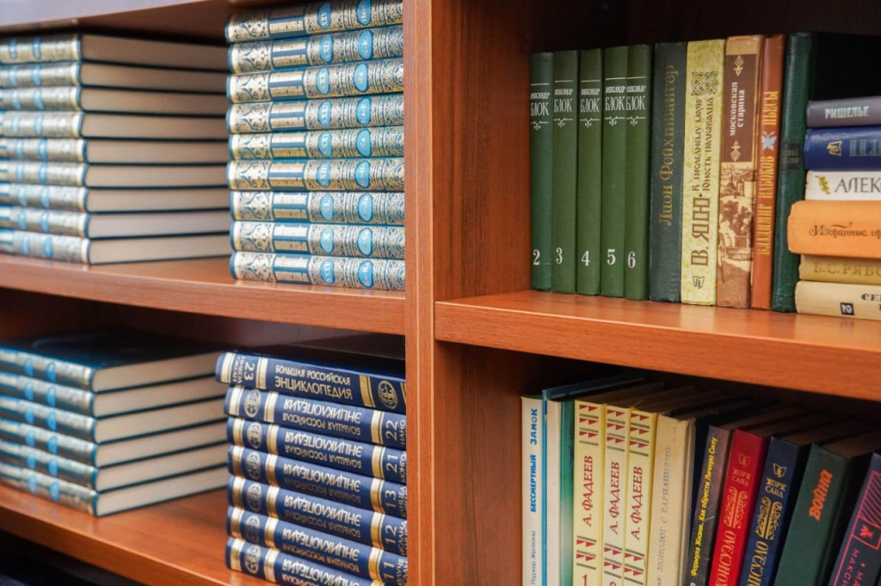

Жителей и гостей района Воронова пригласили на открытие книжно-документальной выставки «Он сам частица Дона своего». Старт экспозиции запланирован на 21 мая.

В рамках выставки, посвященной творчеству отечественного писателя-реалиста Михаила Шолохова, в учреждении представят произведения автора. На открытии гости смогут узнать о самых известных работах в карьере литератора, особенностях его стиля письма и ключевых тематиках романов.

Посетители познакомятся ближе с произведениями Михаила Шолохова и прочитают их. Также организаторы расскажут об интересных фактах из биографии писателя. У гостей будет возможность поделиться своими впечатлениями о прочитанных романах автора и обсудить его творчество с сотрудниками учреждения, проинформировали на официальном сайте Объединения культурных центров Троицкого и Новомосковского административных округов.

Открытие экспозиции запланировано на 11:00. Посетить мероприятие можно по адресу: улица Юбилейная, дом №1А.

Фото: Ксения Догонашева, «Вечерняя Москва»

Адрес страницы: http://voronovo.mos.ru/presscenter/news/detail/12968689.html
Управа района Вороново города Москвы

